2018-2019 EĞİTİM ÖĞRETİM YILI YUKARIBEY İLKOKULU
Adı:
Soyadı :
Sınıfı: 5/…. No :
PUAN:
DİN KÜLTÜRÜ VE AHLAK BİLGİSİ DERSİ
5. SINIF 1. DÖNEM 1. YAZILI SINAVI

1. Akıllı olmak
2. Yemek-içmek
3. Doğmak-büyümek
1-Yukarıdakilerden hangileri insanı diğer canlı varlıklardan ayıran özelliklerdendir?
A) 1. ve 2. B) 1. ve 3.
C) Yalnız 2. D) Yalnız 1

İnsan, Allah'ın ona verdiği ................... ile; kendini ve çevresini tanımaya çalışır, varlıkların nasıl meydana geldiğini düşünür, araştırır. Niçin yaratılmış olabileceğini anlamaya çalışır.
2- Yukarıdaki boşluğa getirilecek en doğru sözcük hangisidir?
A) akıl B) kalp
C) inanç D) duygu
3- İhlas suresinde Allah'ın bazı özellikleri anlatılır. İhlas suresinde anlatılmayan özelliği aşağıdakilerden hangisidir?
A) Allah'ın hiçbir dengi (benzeri) yoktur. B) Allah birdir.
C) Allah doğmamıştır. D) Allah her şeyi duyar.
Zeynep, öğretmenine: “Eğer evrende birden fazla yaratıcı olsaydı nasıl bir sonuçla karşılaşırdık?” diye sorar.
4- Zeynep’in sorusuna öğretmeni tevhit inancına uygun olarak aşağıdaki cevaplardan hangisini vermiş olabilir?
A) Her şey yine yerli yerinde ve düzenli olurdu. B) Evrendeki düzen devam ederdi.
C) Evrenin düzeni bozulurdu. D) Evreni yönetmek daha kolay olurdu.

5- Allah’ın varlığına inanan ve kendisini sürekli görüp gözettiğini bilen bir insan aşağıdaki davranışlardan hangisini yapmamalıdır?
A) Dürüst ve doğru sözlü olmak B) Başkalarına zarar vermek
C) Güzel söz söylemek D) Arkadaşlarına iyilik yapmak

• “Güneş ve ay bir hesaba göre hareket etmektedir.” (Rahman suresi, 5. ayet)
• “O, yedi göğü tabaka tabaka yaratandır. Rahman’ın yaratmasında hiçbir uyumsuzluk göremezsin.” (Mülk suresi, 3. ayet)
• “O, geceyi, gündüzü, güneşi ve ayı yaratandır. Her biri belirli bir yörüngede yüzmektedir.” (Enbiya suresi, 33. ayet)
6- Yukarıdaki ayetler aşağıdaki konulardan hangisi ile ilgilidir?
A) Evrendeki kötülük B) Evrendeki düzen
C) Evrendeki bozukluk D) Evrendeki kavga

7- Allah’ın varlığına inanan ve kendisini sürekli görüp gözettiğini bilen bir insan aşağıdaki davranışlardan hangisini yapmamalıdır?
A) Dürüst ve doğru sözlü olmak B) Başkalarına zarar vermek
C) Güzel söz söylemek D) Arkadaşlarına iyilik yapmak

8- "Eşhedü en la ilahe illallah ve eşhedü enne Muhammeden abdühü ve resulüh" cümlesine ne ad verilir ?
A) Kelime-i şehadet B) Sure C) Atasözü D) Ayet
9- Aşağıdakilerden hangisi evrendeki düzene işaret etmektedir?
A) Gece gündüzün oluşması B) Tüketimin artması C) Motorlu taşıtların çoğalması D) İnsanların hırsızlık yapması
• Hiçbir varlığa benzemez.
• Hiç kimseyle ortaklık kurmaz.
• Hiçbir varlığa ihtiyaç duymaz.
10- Bu özellikler aşağıdaki varlıklardan hangisine aittir?
A) Peygambere B) Meleğe
C) İnsana D) Allah’a

11- Aşağıdaki kavramlarla uygun olan ifadeleri eşleştiriniz (14 puan)
1 | Allah'ın bir olması |  | Muhalefetün Lil-havadis
2 | Allah'ın her şeyi bilmesi |  | Kudret
3 | Allah'ın yaratması |  | Vahdaniyet
4 | Allah'ın görmesi |  | Tekvin
5 | Allah'ın işitmesi |  | İlim
6 | Allah'ın yarattıklarına benzememesi |  | Semi
7 | Allah'ın her şeye gücünün yetmesi |  | Basar

12- Aşağıdaki cümlelerde doğru olanın başına 'D', yanlış olanın başına 'Y' harfi koyunuz.(10 puan)
a) ( ) Başarılı olmak için çalışmadan dua etmek yeterlidir.
b) ( ) Peygamberler de ihtiyaçlarını karşılamak için meslek sahibi olup çalışmışlardır.
c) ( ) Kimsenin görmediği gizli bir yerde kötülük yaparsak günaha girmeyiz.
d) ( ) Allah her şeyi görür, duyar ve bilir.
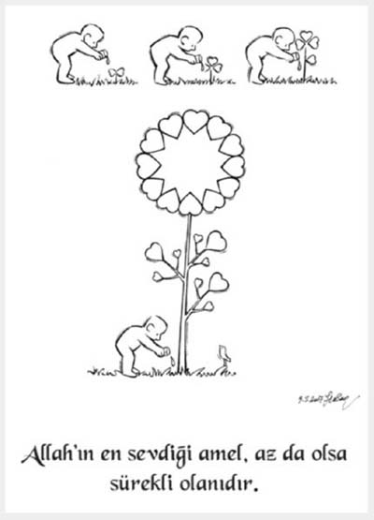
e) ( ) İnsan evrenin düzenine ve güzelliklerine bakarak bir yaratıcının var olduğunu anlar.

13-İhlas suresindeki boşlukları tamamlayınız.( 10 puan )

1. Kul huvallâhu ………………………
2. Allâhu’s ………………………
3…………………………………. ve lem yûled.
4. Ve lem yekün lehû …………………………….

14-İhlas suresinin anlamını yazınız.( 10 puan )

15-“Eğer yerde ve gökte Allah’tan başka tanrılar bulunsaydı yer ve gök (bunların nizamı) kesinlikle bozulup gitmişti...” ayetini kısaca yorumlayınız.(6 puan )
NOT: Test soruları 5’er puandır.Süre 40 dakikadır. Dikkatlice okuyarak cevaplayınız. Allah yardımcınız olsun. Başarılar. ☺
NAGİHAN ÖZEL
DİN KÜLTÜRÜ VE AHLAK BİLGİSİ ÖĞRETMENİ

